QUEJA AL PROCURADOR DEL COMÚN

Fecha: 28 de marzo de 2023

Interesada: Asociación xxxxxxxxxxxxxx
Domicilio:___

Administración pública contra la que se plantea esta queja: Junta de Castilla y León

Motivo:

Se conculca el principio de interdicción de la arbitrariedad, con diversas irregularidades e incoherencias respecto al despliegue de renovables según establece la ley que enmarca el sector; la Ley 7/2021, de 20 de mayo, de Cambio Climático Y Transición Energética, y la normativa que la desarrolla:
- Falta de observancia de los requerimientos de la Ley de Cambio Climático Y Transición Energética por la Junta de Castilla y León en el ámbito de sus competencias.
- Respuesta insuficiente a nuestro requerimiento acerca del cumplimiento de estas disposiciones la Ley de Cambio Climático Y Transición Energética por la Junta de Castilla y León en el ámbito de sus competencias.
- Incoherencias entre la respuesta dada y lo que se encuentra en la información pública en su página oficial, a la que nos remite, respecto al monte arbolado.
- No se otorga a los Montes de Utilidad Pública el estatus de protección legal que les corresponde según la Ley de Montes y la propia Ley de Cambio Climático Y Transición Energética como sumideros de carbono.
- Insuficiente concreción del mapa oficial de zonificación (no aparecen reflejados ni siquiera los criterios que enuncia que se limitan a los de exclusión, lo cual sigue siendo insuficiente) y duplicidad de criterios por falta de coordinación con el Ministerio conforme a la ley.
- Resoluciones de Declaraciones de Impacto Ambiental(DIA)favorables en estas zonas designadas como zonas de exclusión: suelo agrario de regadío y monte arbolado, en muchos casos Montes de Utilidad Pública, etc.
- En dichas tramitaciones por la Junta de Castilla y León no se revisan convenientemente los derechos sobre esos terrenos, en muchos casos demanio público o bienes comunales, ni los requisitos de contratación pública; y al mismo tiempo no se da acceso a los expedientes de los DIAs aprobados.
- Falta de justificación del Interés general, cuando se requiera en las tramitaciones, y omisiones a la hora de velar en que se cumpla con el interés general de manera objetiva.

Documentación adjunta:
- Requerimiento a la Junta de Castilla y León para que cumpla la Ley 7/2021, de 20 de mayo, de Cambio Climático Y Transición Energética.
- Respuesta incluyendo el monte arbolado como zona de exclusión tanto para complejos eólicos como fotovoltaicos.
- Solicitudes de acceso al expediente de los procedimientos con DIA favorable tramitados por la Junta de CyL: FV Apolo Energy 1, Páramo, Compas I y II, Compostilla I, II, III y IV, PEsVeldedo, Santa Cruz, Porqueros.
- Denegación de acceso al expediente sin traslado al órgano competente.
- Solicitud de revisión de oficio de mesas de contratación de JUNTAS VECINALES XXXXXXXX
- Sentencia STSJ CLM 3361/2020
- Falta de observancia de los requerimientos de la Ley de Cambio Climático Y Transición Energética por la Junta de Castilla y León en el ámbito de sus competencias.

La Ley 7/2021, de 20 de mayo, de Cambio Climático Y Transición Energética, que enmarca el despliegue de renovables en nuestro país, establece en su artículo 21.2 los requisitos de zonificación de sensibilidad y exclusión, y el principio de menor impacto en el despliegue de los proyectos de energía renovables: “Para garantizar que las nuevas instalaciones de producción energética a partir de las fuentes de energía renovable no producen un impacto severo sobre la biodiversidad y otros valores naturales, se establecerá una zonificación que identifique zonas de sensibilidad y exclusión por su importancia para la biodiversidad, conectividad y provisión de servicios ecosistémicos, así como sobre otros valores ambientales. A tal fin el Ministerio para la Transición Ecológica y el Reto Demográfico elaborará y actualizará periódicamente una herramienta cartográfica que refleje esa zonificación, y velará, en coordinación con las Comunidades Autónomas, para que el despliegue de los proyectos de energías renovables se lleve a cabo, preferentemente, en emplazamientos con menor impacto.” Y utiliza no en vano la palabra "exclusión". Las administraciones públicas habrán de justificar cómo están cumpliendo con estas 3 cosas: zonificación de sensibilidad, zonificación de exclusión y principio de menor impacto.

En ningún momento lo enuncia con carácter orientativo si no prescriptivo; como requisito para el despliegue en renovables que por esta Ley se lleva a cabo para enfrentar el Cambio Climático, en vez de para agravarlo, como sucedería de no tener en cuenta el mantenimiento de los servicios de los ecosistemas. Además, se alude al menor impacto como principio orientador, y de esa forma la Ley de Cambio Climático y Transición Energética consagra el principio de menor impacto, de la mano de los principios rectores de esta Ley específica en la materia, señalados en Artículo 2:
“a) Desarrollo sostenible.
b) Descarbonización de la economía española, entendiendo por tal la consecución de un modelo socioeconómico sin emisiones de gases de efecto invernadero.
c) Protección del medio ambiente, preservación de la biodiversidad, y aplicación del principio «quien contamina, paga».”

Por Ley, el Ministerio debe entonces, en coordinación con las Comunidades Autónomas, determinar y actualizar: a) zonas de sensibilidad, b) zonas de exclusión y c) medidas que garanticen el menor impacto, con los criterios señalados de:
1. Biodiversidad
2. Conectividad
3. Provisión de servicios ecosistémicos
4. Otros valores ambientales
Como resultado, por donde debe comenzarse el despliegue de renovables es por las zonas de menor impacto como tejados, fachadas, y suelo urbano o degradado, cuando el propio Ministerio reconoce en su hoja de ruta un potencial de 169 GW para los tejados y cubiertas: “El estudio obtiene un potencial técnico en el escenario objetivo a 2030 de 71 GW en cubiertas y 98 GW en fachadas, alcanzando por tanto un potencial técnico de 169 GW” (https://www.miteco.gob.es/es/ministerio/planes-estrategias/hoja-ruta-autoconsumo/hojaderutaautoconsumo_tcm30-534411.pdf). Esto sería más que suficiente para cubrir lo proyectado por el Plan Integrado de Energía y Clima, que establece que “durante el período 2021/2030 se prevé la instalación de una capacidad adicional de generación eléctrica con renovables de 59 GW”.

Para asegurar la Conectividad se deben reglamentar criterios y medidas que garanticen la necesaria articulación de esa red de espacios protegidos, reservorios de biodiversidad, que encontramos especialmente en nuestra provincia de León, con más motivo por contar con muchos corredores entre el amplio número de espacios con alguna figura de protección y por el elevado porcentaje de suelo forestal en la provincia. La Ley 42/2007 define corredor ecológico, y en su artículo 47 sobre la coherencia y conectividad, establece que las CCAA fomentarán la conservación de corredores ecológicos.

Además, volviendo a la Ley 7/2021, da primordial importancia a los sumideros en su artículo Artículo 26. “Fomento de la capacidad de absorción de los sumideros de carbono.
1. Las Administraciones Públicas competentes promoverán la identificación, clasificación, cartografía, aumento y mejora de los sumideros de carbono, incluidos los sumideros de carbono azul definidos por el Grupo Intergubernamental de Expertos sobre el Cambio Climático, así como su evaluación y contabilización a partir de las fuentes de información existentes.
2. Las Administraciones Públicas, en el marco del Consejo Nacional del Clima y la Comisión de Coordinación de Políticas de Cambio Climático, adoptarán las acciones oportunas para incentivar la participación de personas y entidades propietarias y gestoras públicas y privadas, especialmente los del sector agrario y forestal, en el aumento de la capacidad de captación de CO2 de los sumideros de carbono.
3. A los fines señalados en los apartados anteriores, se fomentarán las acciones que resalten las externalidades positivas que proporcionan los sumideros de carbono terrestres y marinos, especialmente aquellas que proporciona el sector agrario y forestal, así como el uso de la biomasa de origen primario como fuente de materiales, los productos forestales de los montes como materias primas con ciclo de vida óptimo, servicios ecosistémicos y energía de origen renovable y sostenible. A tal efecto, la acción de fomento señalada se llevará a cabo en el marco del necesario apoyo a la bioeconomía como motor de desarrollo de las zonas rurales, y adaptada a las obligaciones ligadas a la calidad del aire.”

“Cabe señalar que, tal como se establece en el art.16 de la Ley 3/2009, de 6 de abril, de montes de Castilla y León, en los proyectos de construcción de todo tipo de infraestructuras ajenas a la gestión forestal se evitará, siempre que existan alternativas viables, afectar a montes catalogados de utilidad pública y montes protectores.” (En la web oficial del IDECYLhttps://idecyl.jcyl.es/geonetwork/geonetwork/search?keyword=Recursos%20energ%C3%A9ticos )

Actualmente las montañas de León reciben la protección del reconocimiento de la Organización de las Naciones Unidas para la Alimentación y la Agricultura (FAO) como “Sistema de Importancia en el Patrimonio Agrícola Mundial”. Y en la misma línea, la citada Ley establece, en su Artículo 25: “Desarrollo rural: política agraria, política forestal y energías renovables- El Gobierno incorporará en la aplicación de la Política Agraria Común, así como en otras estrategias, planes y programas en materia de política agraria y de desarrollo rural, y en el Plan Forestal Español, medidas encaminadas a reducir la vulnerabilidad al cambio climático de los suelos agrícolas, de los montes y de los suelos forestales y para facilitar la preservación de los mismos, entre ellas, la elaboración de un mapa de vulnerabilidad, así como la evaluación y promoción de sistemas agrícolas y prácticas de gestión forestal sostenibles para aumentar su resiliencia frente al cambio climático, que fomentarán en todo caso las sinergias con la reducción de emisiones de gases de efecto invernadero en estos ecosistemas.
El despliegue de las energías renovables debe llevarse a cabo de manera compatible con la conservación del patrimonio natural y la adecuada ordenación territorial. Para ello, perseguirá revertir parte de la riqueza que genera en el territorio donde se realice el referido despliegue para activar su economía y combatir el declive demográfico.”

De la misma forma, la propia Comisión Europea establece que los estados tienen que determinar las áreas donde poner renovables atendiendo a estos criterios: "dar prioridad a las superficies artificiales y construidas, tales como azoteas, áreas de infraestructura de transporte, áreas de estacionamiento, vertederos, polígonos industriales, minas, cuerpos de agua interiores artificiales, lagos o embalses y, en su caso, sitios de tratamiento de aguas residuales urbanas, así como degradados y tierra no utilizable para la agricultura;" (https://joint-research-centre.ec.europa.eu/scientific-tools-databases/energy-and-industry-geography-lab/go-areas-wind-and-solar_en).

- Respuesta insuficiente a nuestro requerimiento acerca del cumplimiento de estas disposiciones la Ley de Cambio Climático Y Transición Energética por la Junta de Castilla y León en el ámbito de sus competencias.

Escasamente se responde a nuestro requerimiento, limitándose a poco más que a las zonas de exclusión según el Decreto-ley 4/2022, de 27 de octubre, la Junta de Castilla y León ha determinado un procedimiento ordenado, que en su artículo 13, recoge las causas de no autorización de Parques eólicos, fotovoltaicos y sus líneas de evacuación, en terrenos rústicos. Los criteriosson:
a) Red de Áreas Naturales Protegidas.
b) Los terrenos incluidos en áreas críticas de las especies protegidas con un plan de conservación o recuperación.
c) Los montes arbolados, independientemente de su titularidad.
d) Bienes de interés cultural.
e) Núcleos urbanos.
f) Zonas regables.
2. La información cartográfica sobre los terrenos excluidos está permanentemente actualizada por la Consejería competente en materia de medio ambiente y estará a disposición pública en la web de la Infraestructura de Datos Espaciales de Castilla y León
https://idecyl.jcyl.es/geonetwork/geonetwork/search?keyword=Recursos%20energ%C3%A9ticos

Nada sobre la coordinación periódica con el Ministerio, sobre la que puede deducirse la ausencia de tal cosa que pueda llamarse coordinación cuando se dice seguidamente: “Por su parte el Ministerio para la Transición Ecológica y el Reto Demográfico ha desarrollado la herramienta restringida al medio terrestre español y enfocada en proyectos de grandes instalaciones de generación de energía renovable, eólica y fotovoltaica para conocer desde fases tempranas aquellas áreas del territorio
nacional que presentan mayores condicionantes ambientales o mayor sensibilidad ambiental para la implantación de este tipo de proyectos.”
Esta falta de coordinación a la hora de velar por el menor impacto en la zonificación conlleva la existencia de dos mapas de zonificación diferentes entre los que no existe relación; lo cual que se separa de la ley y de la necesaria interdicción de los poderes públicos a la hora de velar por el cumplimiento de los principios y zonificación de esta Ley. No parece justificado en modo alguno estos dos mapas, cuando quienes tienen competencia para pronunciarse son los órganos autonómicos, puesto que su pronunciamiento sería diferente atendiendo a uno u otro mapa, y esto conlleva mayores inconsistencias y arbitrariedad en los procedimientos administrativos con una inseguridad jurídica.

Nada tampoco sobre la priorización de zonas como tejados y cubiertas, o espacios degradados como antiguas canteras y cielos abiertos. Y así mismo tampoco nada sobre desarrollo rural, que necesariamente ha de ser participado.

Tampoco encontramos entre la reglamentación de la Junta de Castilla y León ninguna estrategia o criterio que asegure la Conectividad, ni tampoco se nos remite en la respuesta en la que le requerimos al cumplimiento de la Ley 7/2021, de 20 de mayo, de Cambio Climático Y Transición Energética (especialmente en su artículo 21.2) a ningún documento o medida de esta clase. Sin embargo, la sentencia STSJ CLM 3361/2020, que adjuntamos, estima que: “El proyecto extractivo no está ubicado en el ámbito territorial de la ZEPA, pero se encuentra entre los dos núcleos más occidentales de la ZEPA, a escasa distancia de los mismos, por lo que tendrá repercusiones significativas sobre la ZEPA”. “Los corredores ecológicos, biológicos, son áreas que aseguran la conectividad entre los espacios protegidos” (pág. 32).

- Incoherencias entre la respuesta dada y lo que se encuentra en la información pública en su página oficial, a la que nos remite, respecto al monte arbolado.

Aunque se nos responde que el monte arbolado es zona de exclusión tanto para los complejos eólicos como los fotovoltaicos y sus líneas de evacuación; citamos de nuevo: según el “Decreto-ley 4/2022, de 27 de octubre, la Junta de Castilla y León ha determinado un procedimiento ordenado, que en su artículo 13, recoge las causas de no autorización de Parques eólicos, fotovoltaicos y sus líneas de evacuación, en terrenos rústicos. Los criteriosson:
a) Red de Áreas Naturales Protegidas.
b) Los terrenos incluidos en áreas críticas de las especies protegidas con un plan de conservación o recuperación.
c) Los montes arbolados, independientemente de su titularidad.”; en el mapa y en el artículo 13 de dicho Decreto-ley no aparece así designado. Muy al contrario, incluso se nos remite a un mapa de “Sensibilidad ambiental MUP y montes protectores eólica”, lo cual consideramos del todo incoherente con nuestra legislación como expondremos en el punto siguiente. Y en el mapa de exclusión aparecen como criterios para el caso eólico:

- Red de Áreas Naturales Protegidas, salvo en los montes protectores y en los catalogados de utilidad pública

- Áreas críticas de especies protegidas con plan de conservación o recuperación

- Distancia a menos de 500 metros de un bien de interés cultural

- Distancia a menos de 1.000 metros de núcleos urbanos

- Distancia a menos de 1.000 de centros educativos, centros sanitarios y sociosanitarios ubicados en suelo rústico

- Zonas de regadíos

A pesar del reconocimiento por la FAO de las montañas de León como “Sistema de Importancia en el Patrimonio Agrícola Mundial” y del Artículo 25 de la Ley de Cambio Climático Y Transición Energética, dicho criterio no aparece contemplado en modo alguno en este mapa.

- No se otorga a los Montes de Utilidad Pública el estatus de protección legal que les corresponde según la Ley de Montes y la propia Ley de Cambio Climático Y Transición Energética como sumideros de carbono.

Merece especial atención la afección a Montes de Utilidad Pública pues suponen un sumidero de carbono a fomentar según el Artículo 26. De la Ley de Cambio Climático y Transición Energética:
1. Las Administraciones Públicas competentes promoverán la identificación, clasificación, cartografía, aumento y mejora de los sumideros de carbono, incluidos los sumideros de carbono azul definidos por el Grupo Intergubernamental de Expertos sobre el Cambio Climático, así como su evaluación y contabilización a partir de las fuentes de información existentes.
2. Las Administraciones Públicas, en el marco del Consejo Nacional del Clima y la Comisión de Coordinación de Políticas de Cambio Climático, adoptarán las acciones oportunas para incentivar la participación de personas y entidades propietarias y gestoras públicas y privadas, especialmente los del sector agrario y forestal, en el aumento de la capacidad de captación de CO2 de los sumideros de carbono.
3. A los fines señalados en los apartados anteriores, se fomentarán las acciones que resalten las externalidades positivas que proporcionan los sumideros de carbono terrestres y marinos, especialmente aquellas que proporciona el sector agrario y forestal, así como el uso de la biomasa de origen primario como fuente de materiales, los productos forestales de los montes como materias primas con ciclo de vida óptimo, servicios ecosistémicos y energía de origen renovable y sostenible. A tal efecto, la acción de fomento señalada se llevará a cabo en el marco del necesario apoyo a la bioeconomía como motor de desarrollo de las zonas rurales, y adaptada a las obligaciones ligadas a la calidad del aire.”

Además según el artículo 12 la Ley 21/2015, de 20 de julio, por la que se modifica la Ley 43/2003, de 21 de noviembre, de Montes,son dominio público, y por lo tanto, “son inalienables, imprescriptibles e inembargables” según su artículo 14. Una de las novedades que introduce esta Ley, es la consideración, como un nuevo principio inspirador de esta ley, de los montes como infraestructuras verdes, en sintonía con la Comunicación de la Comisión al Parlamento Europeo, al Consejo, al Comité Económico y Social Europeo y al Comité de las Regiones COM (2013) 249 final, de 6 de mayo de 2013, denominada «Infraestructura verde: mejora del capital natural de Europa», puesto que constituyen unos sistemas naturales prestadores de servicios ambientales de primer orden. Y por ser dominio público están sujetos a un régimen especial, descrito en el Artículo 15 de dicha ley, sobre Régimen de usos en el dominio público forestal:
“1. La Administración gestora de los montes demanialespodrá dar carácter público a aquellos usos respetuosos con el medio natural, siempre que se realicen sin ánimo de lucro y de acuerdo con la normativa vigente, en particular con lo previsto en los instrumentos de planificación y gestión aplicables, y cuando sean compatibles con los aprovechamientos, autorizaciones o concesiones legalmente establecidos.
2. La Administración gestora de los montes demaniales someterá a otorgamiento de autorizaciones aquellas actividades que, de acuerdo con la normativa autonómica, la requieran por su intensidad, peligrosidad o rentabilidad. En los montes catalogados será preceptivo el informe favorable del órgano forestal de la comunidad autónoma.
3. Los aprovechamientos forestales en el dominio público forestal se regirán por lo que se establece en los artículos 36 y 37 de esta ley.
4. La Administración gestora de los montes demaniales someterá a otorgamiento de concesión todas aquellas actividades que impliquen una utilización privativa del dominio público forestal. En los montes catalogados, esta concesión requerirá el informe favorable de compatibilidad con la persistencia de los valores naturales del monte por parte del órgano forestal de la comunidad autónoma.
5. En los procedimientos de concesión y autorización de actividades económicas promovidas por la administración gestora del monte que vayan a realizarse en montes demaniales, sin perjuicio de lo dispuesto en la regulación de los montes comunales, se respetarán los principios de publicidad, objetividad, imparcialidad y transparencia. Se aplicará además el principio de concurrencia competitiva conforme a los instrumentos o directrices de planificación y gestión del mismo en los siguientes supuestos:
a) cuando se trate de una actividad de servicios que se promueva por la administración gestora del monte.
b) cuando el ejercicio de la actividad excluya el ejercicio de otras actividades por terceros.
Los criterios en que se basará la concesión y autorización para la realización de actividades de servicios estarán directamente vinculados a lo dispuesto en los instrumentos o directrices de planificación y gestión del monte.
La duración de dichas autorizaciones y concesiones será como máximo de 75 años, de acuerdo con sus características, y no dará lugar a renovación automática ni a ventajas a favor del anterior titular o personas vinculadas con él.
Artículo 18 Efectos jurídicos de la inclusión de los montes en el Catálogo de Montes de Utilidad Pública
(…) 4. Cuando un monte catalogado se halle afectado por un expediente del cual pueda derivarse otra declaración de demanialidad distinta de la forestal, y sin perjuicio de lo que, en su caso, disponga la declaración de impacto ambiental, las Administraciones competentes buscarán cauces de cooperación al objeto de determinar cuál de tales declaraciones debe prevalecer.
En el supuesto de discrepancia entre las Administraciones, resolverá, según la Administración que haya tramitado el expediente, el Consejo de Ministros o el órgano que la comunidad autónoma determine. En el caso de que ambas fueran compatibles, la Administración que haya gestionado el expediente tramitará, en pieza separada, un expediente de concurrencia, para armonizar el doble carácter demanial.
Cuando se trate de montes afectados por obras o actuaciones de interés general del Estado, resolverá el Consejo de Ministros, oída la comunidad autónoma afectada.”
Por su parte, el PNIEC y su Declaración Ambiental Estratégica, señalan como forma ordenada de instalación de estos complejos de producción de energía renovable, el calificar suelo industrial apto a tal fin, justificando el interés general, en vez de acudir a la herramienta de uso excepcional, que está prevista, como su nombre indica, para un uso excepcional y de escasa entidad, y no para un uso industrial masivo. Así dicha Declaración Ambiental Estratégica considera fundamental la participación ciudadana y establece que lo indicado es:
- “su integración en espacios urbanos e industriales; la optimización de instalaciones ya existentes gracias a los avances tecnológicos; por la integración ambiental y territorial mediante la implementación de medidas específicas para la conservación del patrimonio natural y de la biodiversidad y por el aumento de la participación pública”
- “El despliegue de instalaciones de energías renovables en el territorio se realizará preferentemente sobre suelos degradados y poco aptos para el cultivo, preservándose de su ocupación los suelos con buena capacidad agrológica, así como los lugares de interés geológico.”
- “Se evitará el trazado de líneas eléctricas por zonas de alto valor ornitológico y forestal, y en las proximidades de masa de agua que son utilizadas por avifauna (marjales, humedales, lagunas, embalses, etc.).
- “En la ocupación de montes de utilidad pública por instalaciones de energía renovable se deberá justificar la compatibilidad del nuevo uso industrial con el mantenimiento de las funciones del monte que han motivado su declaración (defensa frente inundaciones, regulación del régimen hidrológico, uso recreativo, conservación de la naturaleza, paisaje, etc.).”
- “Se recomienda a nivel estratégico profundizar en el estudio del impacto que sobre los territorios y la población puede producir el cambio del modelo productivo derivado del despliegue de energías renovables y el abandono de los aprovechamientos tradicionales que puede provocar un efecto acumulativo sobre el desempleo rural y la despoblación.”

- Insuficiente concreción del mapa oficial de zonificación (no aparecen reflejados ni siquiera los criterios que enuncia que se limitan a los de exclusión, lo cual sigue siendo insuficiente) y duplicidad de criterios por falta de coordinación con el Ministerio, conforme a la ley, en su elaboración y actualización.

La Junta de Castilla y León presenta en su página oficial del IDECYL un mapa de zonas de exclusión para proyectos fotovoltaicos (https://idecyl.jcyl.es/geonetwork/geonetwork/api/records/SPAGOBCYLCITDTSERZEF)
y otro mapa para proyectoseólicos (https://idecyl.jcyl.es/geonetwork/geonetwork/api/records/SPAGOBCYLCITDTSERZEE) y mapas de diferentes “sensibilidades”, lo cual, en este último caso, se presenta como orientativo.

Y como dice la Junta, “por su parte el Ministerio”, establece una zonificación distinta: https://www.miteco.gob.es/es/calidad-y-evaluacion-ambiental/temas/evaluacion-ambiental/zonificacion_ambiental_energias_renovables.aspx
No se aprecia en nada la obligada coordinación, que da lugar a una falta de interdicción de la arbitrariedad.

Ministerio y Comunidad Autónoma mantienen diferentes criterios aduciendo que se trata de aspectos distintos, aunque se refieren ambos al despliegue de renovables, y cuando la citada Ley es clara respecto a la coordinación. Esta duplicidad de zonificación por el Ministerio y Comunidad autónoma se mantiene, en teoría, respecto del despliegue de renovables en diferente dimensionado, puesto que los proyectos eólicos y fotovoltaicos tramitados por el Ministerio son los demás de 50 MW. Sin embargo,los distintos departamentos de la Junta de Castilla y León son, según sus competencias, los que han de informar también los proyectos que tramita el Ministerio que son los de más de 50 MW. Además, éstos actualmente cuentan con una nueva normativa “extraordinaria”, el Real Decreto Ley 20/2022, que las CCAA podrán aplicar o no según su artículo 22.6. (ante lo cual de nuevo preguntamos por la objetividad en contraposición a la arbitrariedad, y desde luego, por “coordinación” no entendemos esto). Este RDL permite la aprobación por silencio administrativo, con lo cual de facto se prescinde del trámite ambiental, y también ha excluido la información pública. Lo que queremos poner de manifiesto es que además de utilizarse diferentes criterios para los proyectos de una dimensión menor que para los de más de 50 MW, no sigue la lógica de exigir más a un dimensionado mayor,cuando por este motivose amplifican los impactos agregados.Dados estos criterios variables, se observan troceos (lo que implica no evaluar bien los impactos agregados y sinérgicos) o reintegraciones de proyectos en masas mayores según la normativa que va saliendo y cómo la va aplicando o no la Comunidad Autónoma. Por ejemplo, se ha tratado de colar por el RDL, el proyecto fotovoltaicoInti Energyen Cacabelos, partiéndolo en un expediente separado para su línea de evacuación; cosa que habrían podido conseguir si el órgano competente de la Junta no hubiera podido contestar en menos de 10 días según el artículo 22.3.c. de este RDL: c) A la vista de la documentación, el órgano ambiental analizará si el proyecto producirá, previsiblemente, efectos adversos significativos sobre el medio ambiente, y elaborará una propuesta de informe de determinación de afección ambiental, que remitirá al órgano competente en materia de medio ambiente, el cual dispondrá de un plazo de diez días para formular observaciones. Transcurrido dicho plazo, la falta de respuesta se considerará como aceptación del contenido de la propuesta de informe a efectos de proseguir las actuaciones.

La Junta de Castilla y León no está obligada a aplicar este RDL y esperamos se motive la objetividad que justifica aplicar este RDL; cuando lo que la Administración no ha podido resolver en meses, ahora dispondrá de 10 días.

Parece obvio que todo esto es contrario a la citada ley específica en la materia, no sólo en su espíritu, si no en lo explícitamente establecido en su articulado.

Otro resultado más de esta falta de coordinación, es el porcentaje de aprobados inauditopor parte del Ministerio, de un 81% (154 proyectos del total de los190 resueltos antes del 25 de enero según la propia nota de prensa del Ministerio elocuentemente titulada “El MITECO evalúa todos los expedientes de renovables de su competencia que debían obtener la Declaración ambiental antes del 25 de enero”),a pesar de los informes contrarios de los distintos departamentos de la Comunidad Autónoma; caso del PE Trabadelo. Hay que recordar que han de coordinarse, como marca la Ley, en sus respectivos ámbitos de competencias, y la Comunidad Autónoma mantiene también competencias respecto a la tramitación de los proyectos de más de 50MW.

Cuestionamos que sea de interés general el resolverapresuradamente in extremis un desmesurado número de proyectos que han desbordado las Administraciones Públicas,al llamado de unos fondos europeos de forma esta avalancha de proyectos está suponiendo una burbuja a la que asistimos y estamos viendo a diario publicada en prensa.

Un ejemplo de esta falta de interdicción de la arbitrariedad es el caso del PE Trabadelo tramitado por el Ministerio con informes competencia de la Junta de Castilla y León:

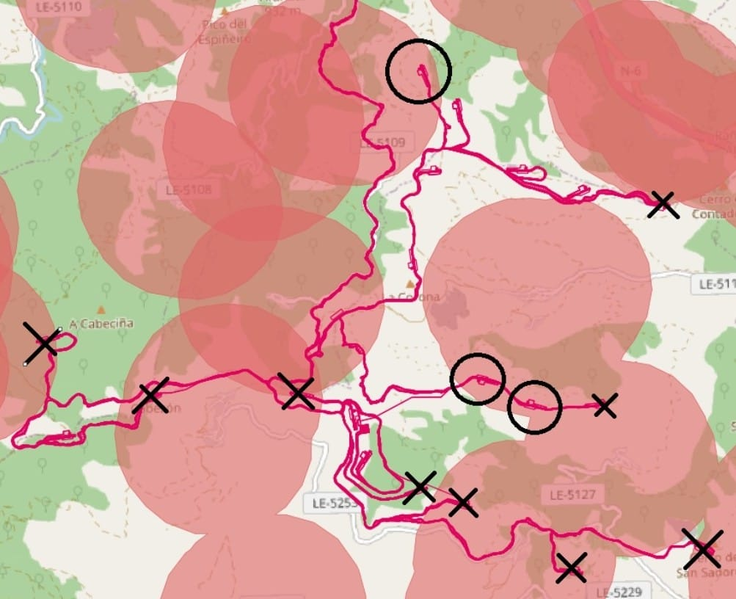

La zona sombreada a rojo es el área de exclusión de eólicos de la Junta de CYL. Están tachados los aerogeneradores no autorizados por la Declaración de Impacto Ambiental favorable. Sin embargo hay tres (en círculo) que sí han sido autorizados y están en la zona de exclusión de la Junta: T19, T11 y T12.

Ocurre algo parecido con la sensibilidad por Montes de Utilidad Pública y monte protector de la Junta de Castilla y León. Hay cuatro que afectan a zonas de sensibilidad alta: T04, T17, T18 y T23.Y por el número de aerogeneradores no autorizados (quedaría en 9 erogeneradores con un total de 54MW), su tramitación bien podría corresponder a la Junta si finalmente algún aerogenerador no cumple con los requisitos establecidos en la DIA.

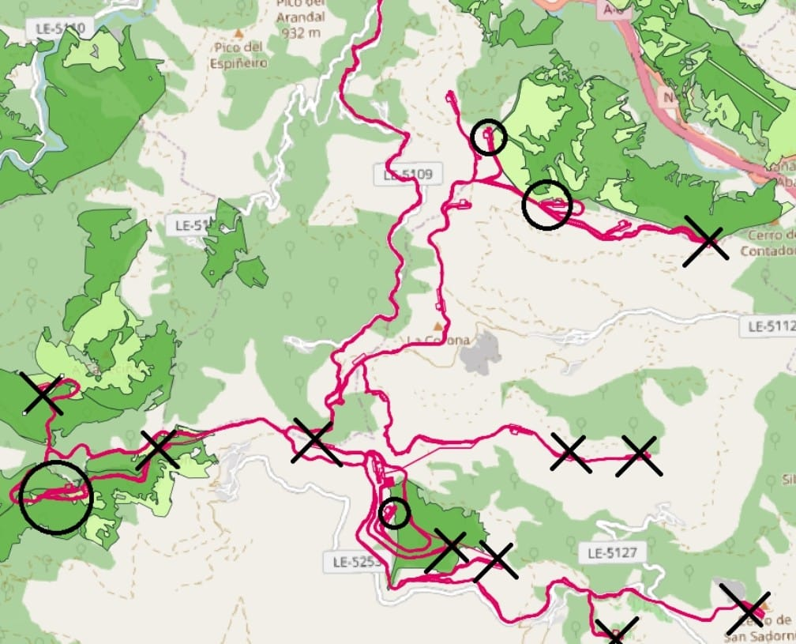

- Resoluciones de Declaraciones de Impacto Ambiental(DIA) favorables en estas zonas designadas como zonas de exclusión: suelo agrario de regadío y monte arbolado, en muchos casos Montes de Utilidad Pública, etc.

Estamos encontrando que, entre la última remesa de DIAsaprobadas in extremis antes del 25 de enero,tanto por la Comunidad Autónoma como por el Ministerio (con los informes competencia de la Comunidad Autónoma),porque se les acababa el plazo a las promotoras en el que cumplían los derechos de enganche abonados a Red Eléctrica Española; encontramos entonces entre los aprobados abundantes incoherencias en la inconsistencia de criterios de unos proyectos a otros, y respecto a la ley y zonificación planteadas:

- Se ven afectados regadíos, considerados por la Junta de Castilla y Leon zonas de exclusión también para la línea de evacuación; por ejemplo en PF Apolo Energy I, Compostilla III,y PE Trabadelo.

- Se ve afectado monte arbolado y Monte de Utilidad Pública; por ejemplo enCompás II en Toral De Los Vados, en Compostilla I, en Cabañas de la Dornilla (Cabañinas), está proyectado íntegro sobre un encinar protegido por las normas urbanísticas de Cubillos del Sil, y también en el caso del PE Trabadelo afecta a Montes de Utilidad Pública.

- Tampoco se cumple la exclusión de distancia a núcleo urbano 500m en fotovoltaico y 1000 en eólico; por ejemplo en el PF Apolo EnergyI la población tendrá el parque fotovoltaico al otro lado de la calle, y en el PE Trabadelo a algo menos de 1000metros del núcleo de población de Pereje, en el camino de Santiago, que aún queda más cerca de los aerogeneradores en “suelo no urbanizable especialmente protegido del patrimonio cultural el Camino de Santiago”(alegado por el Ayuntamiento de Trabadelo).

Como hemos comentado, además, no está claro el criterio de exclusión de monte arbolado en el caso de los proyectos eólicos. Pero ¿con qué objetividad se excluyen los montes arbolados para fotovoltaica y no para eólica, cuando son reservorio de aves directamente amenazadas por las turbinas eólicas?

- En dichas tramitaciones por la Junta de Castilla y León no se revisan convenientemente los derechos sobre esos terrenos, en muchos casos demanio público o bienes comunales, ni los requisitos de contratación pública; y al mismo tiempo no se da acceso a los expedientesde los DIAS aprobados.

Se plantean grandes proyectos con los que se inicia una tramitación de abundante papeleo y carga administrativa sin contar con la titularidad o derecho alguno a disponer de los terrenos sobre los que se planean, que frecuentemente son de titularidad pública y requieren procesos determinados de contratación pública con sus requisitos, en muchos casos subasta pública según la Ley de Montes. Requerida la Junta de Castilla y León sobre la revisión de oficio de este punto en el caso de las mesas de contratación de XXXXXXXXXXXXXX, aún no hemos recibido respuesta tras más de 3 meses de espera.

En lo que respecta al estatuto jurídico de los territorios en los que se proyectan los complejos eólicos y fotovoltaicos con Declaración de Impacto Ambiental (DIA) favorable,pretenden disponer en muchos casos de terrenos que no son bienes de titularidad del municipio, sino dominio público de las Juntas Vecinales de naturaleza jurídica particular de origen consuetudinario y un claro reconocimiento como bienes comunales pertenecientes a las Entidades Locales menores, y de aprovechamiento exclusivo por los vecinos y vecinas. Comportan un régimen jurídico y administrativo especial, caracterizado por su indivisibilidad y su inalienabilidad, imprescriptibilidad e inembargabilidad. En este sentido, cualquier modificación o propuesta de cambio ha de cumplir con el principio de transparencia y el procedimiento de información pública correspondiente, además de la aprobación de la entidad local afectada manifestando la voluntad vecinal. Citamos a continuación la legislación que regula el estatuto de los bienes comunales y que es vulnerada por el P.E. Trabadelo:
- Constitución Española, artículo 132.
- Ley 7/1985, de 2 de abril, Reguladora de las Bases del Régimen Local, artículos 79.3 y 80.1.
- Real Decreto Legislativo 781/1986 de 18 de abril por el que se aprueba el Texto Refundido de las disposiciones legales vigentes en materia de régimen local; artículo 75 relativo al orden de preferencia de las formas de explotación previstas para los aprovechamientos comunales.
- Reglamento de Bienes de Entidades Locales, Real Decreto 1372 / 1986, artículo. 2.4.
En este sentido encontramos el precedente de impugnación por el que la propia Junta de Castilla y León declara nulo de pleno derecho el acuerdo de la Junta de Gobierno de la exclama Diputación Provincial de Zamora por el que se autoriza al Ayuntamiento de Cobreros la transformación del aprovechamiento de parcelas comunales de uso agrícola a uso industrial, por Orden de 26 de agosto de 2021 de la Consejería de la Presidencia por la que se resuelve recurso alzada interpuesto contra el acuerdo de la Junta de Gobierno de la exclama Diputación Provincial de Zamora de fecha 14 de abril de 2021. En esta resolución se aclara que el Tribunal Supremo ha firmado reiteradamente (sentencia de 21 de septiembre de 1999): “la nota que caracteriza pues a los bienes comunales, es la de que su aprovechamiento corresponde al común de los vecinos, siendo tal comunidad de aprovechamiento y disfrute de tipo germánica y en mano común, y por lo tanto indivisible e inalienable. Tal derecho de los vecinos a acceder a los aprovechamientos comunales se configura doctrinal y jurisprudencialmente como un derecho real administrativo de goce y cuya titularidad por aquellos en común concurre con el dominio del municipio o entidad local menor, dando lugar así a una propiedad compartida entre el municipio y los vecinos, de naturaleza jurídico administrativa; correspondiendo al municipio la administración, conservación y rescate de su patrimonio y la regulación u ordenación del disfrute o aprovechamiento de los bienes comunales y a los vecinos el derecho a acceder a los aprovechamientos comunales.”

Por lo expuesto aquí, nuestra asociación XXXXXXXXXXXXXXXXX considera necesario personarse y velar por la protección del medio ambiente según nuestros estatutos en los 11 expedientes de proyectos en renovables en el Bierzo con DIA favorable que tramita la Junta de Castilla y León. Sin embargo, se nos ha respondido que no se nos da acceso a los expedientes los DIAs aprobados con la excusa de no obrar en esa dependencia de la Junta en vez de dar traslado por Ley de Procedimiento administrativo común a quien corresponda.

Con precedentes claros en los artículos 4.1.d) de la Directiva 2003/4 de 28 de enero, de Acceso del público a la información medioambiental y 13.1.d) de la Ley 27/2006, de 18 de julio, de Acceso a la información, Participación pública y Acceso a la justicia en materia de medio ambiente(22), el artículo 18.1.a) de la Ley 19/2013, de 9 de diciembre, de transparencia, acceso a la información pública y buen gobierno (LTBG)recoge, como fundamento de una posible inadmisión de la solicitud de acceso, el hecho de que la información requerida se encuentre “en curso de elaboración”. En espera de lo que sobre este motivo de inadmisión pueda disponer el futuro reglamento de desarrollo de la LTBG, contamos con la interpretación efectuada por la Comisión de Transparencia de Castilla y León, según la cual el hecho de que éste “no haya finalizado no implica que no existan documentos integrantes del expediente correspondiente que ya se encuentren elaborados y respecto a los cuales, por tanto, no concurre la causa de inadmisión prevista en el artículo 18.1 a) de la LTAIBG” (Resolución 66/2016, de 30 de diciembre de la Comisión de Transparencia de Castilla y León). En otros términos, “una interpretación literal de la norma indica que lo que debe estar en fase de elaboración o publicación es la información o documentación que se solicite, no el procedimiento dentro del cual se encuentra la misma”(Resolución del CTBG 84/2017, de 23 de mayo). Y ante “las solicitudes indebidamente recibidas por un organismo cuando es competencia de otro deben ser redirigidas por aquél a éste” en cumplimiento del artículo 19.1.de la LTBG.

Siguiendo estos criterios tanto la Delegación De Gobierno en León como la Subdirección General De Evaluación Ambiental del MITECO ya nos han enviado la parte del expediente del PE Trabadelo con la cual contaban respectivamente, dando Delegación De Gobierno en León traslado a la Subdirección General De Evaluación Ambiental, que tras facilitarles nuestro correo electrónico nos han enviado lo que obra en su poder, sin presentar nueva instancia. Esto es lo esperable pues lo contrario, aclara el Consejo Transparencia y Buen Gobierno, impondría “al solicitante la carga adicional de tener que presentar una nueva solicitud, con la implicación que ello tiene, especialmente una dilación injustificada en el reconocimiento de su derecho de acceso a la información pública”(Resolución 201/2016, de 22 de julio).

El artículo 18.1.d) de la LTBG declara, en cuarto lugar, inadmisibles las solicitudes “dirigidas a un órgano en cuyo poder no obre la información cuando se desconozca el competente”. El órgano que acuerde la inadmisión por este motivo deberá indicar en su resolución, como le exige el propio precepto en su apartado segundo, “el órgano que, a su juicio, es competente para conocer de la solicitud”, previsión introducida en el Proyecto de Ley a instancias del Consejo de Estado que había advertido en su dictamen al Anteproyecto sobre los riesgos de una interpretación abusiva de esta causa de inadmisión que limitara injustificadamente el derecho de acceso, trasladando además sobre el solicitante de la información las posibles consecuencias negativas de la propia complejidad de la organización administrativa. Por lo tanto, para los casos en los que la información “no obre en poder del sujeto al que se dirige”, prevé, con precedentes claros en disposiciones anteriores(criterio recogido en art. 10.2.b de la Ley de Acceso a la información en materia de medio ambiente, tomado, a su vez del art. 4.1.de la Directiva 2003/4, así como en el art. 10.1 de la Ley de Reutilización de la información del sector público, y en el art. 5.2 del Convenio 205 del Consejo de Europa sobre acceso a los documentos públicos de 2009), su remisión al competente “si lo conociera”, informando “de esta circunstancia al solicitante”, o indicar en su resolución “el órgano que, a su juicio, es competente para conocer de la solicitud”.

- Falta de justificación del Interés general y omisiones a la hora de velar en que se cumpla conel interés general de manera objetiva.

No denota profusa objetividad realizar informes, solicitados para la autorización ambiental previa, que se despachan con una frase escueta; caso por ejemplo del Servicio de Sanidad Ambiental de la Junta de Castilla y León: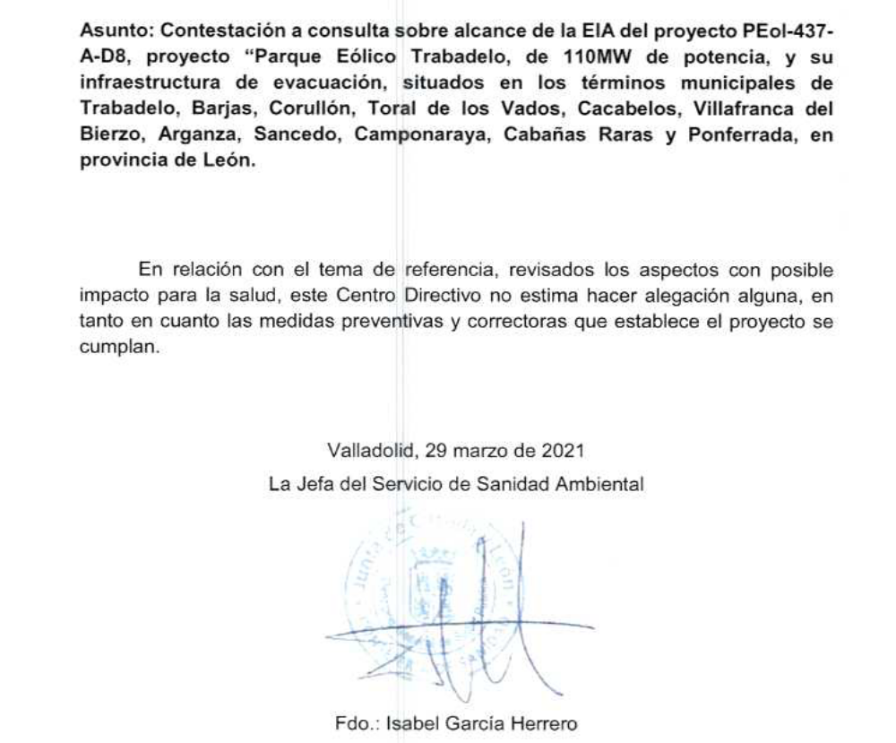
El interés general debe ser atendido con objetividad en base a los requisitos que marca la ley según el ARTÍCULO 103 CE: “La Administración Pública sirve con objetividad los intereses generales y actúa de acuerdo con los principios de eficacia, jerarquía, descentralización, desconcentración y coordinación, con sometimiento pleno a la ley y al Derecho.”

Tanto el interés general como la utilidad pública deben ser justificados, como señala la jurisprudencia:

<<La sentencia del Tribunal Constitucional 14/2003, de 28 de enero, entre otras muchas, afrontó el conflicto entre un interés general o público, al que por definición ha de servir la Administración, y derechos fundamentales de la ciudadanía. La sentencia señaló que las limitaciones que se establezcan no pueden obstruir el derecho fundamental más allá de lo razonable, de donde se desprende que todo acto o resolución que limite derechos fundamentales ha de asegurar que las medidas limitadoras sean necesarias para conseguir el fin perseguido, haciendo hincapié el Alto Tribunal en la necesidad de que la medida restrictiva de un derecho fundamental supere "el juicio de proporcionalidad", a cuyo efecto es necesario constatar si se cumplen las tres condiciones siguientes:
- si la medida es susceptible de conseguir el objetivo propuesto (juicio de idoneidad);
- si, además, es necesaria, en el sentido de que no exista otra medida más moderada para la consecución de tal propósito (juicio de necesidad);
- y, finalmente, si la misma es ponderada o equilibrada, por derivarse de ella más beneficios o ventajas para el interés general que perjuicios sobre otros bienes o valores en conflicto.
Pero obsérvese que la confrontación no sólo puede presentarse entre interés público e interés individual (incluso bajo el manto de un derecho fundamental afectado), sino también entre intereses públicos distintos. El artículo 103.1 alude en singular a la Administración Pública, (…) de manera que las garantías y exigencias que del mismo se desprenden beneficiarán o restringirán la actuación de cualquier Administración Pública y, por ende, afectarán en lo que corresponda a cualquier ciudadano en sus relaciones con las Administraciones Públicas. Dicho esto, es obvio que los "intereses públicos" a los que alude el artículo 103.1 deben ponerse en correlación con cada una de las Administraciones existentes, lo que puede llevar en ocasiones -y así ocurre a veces en la práctica- a un conflicto de intereses públicos: dos o más Administraciones, en trance de servir a los intereses públicos que les corresponden, adoptan medidas -cada una de ella dentro de su ámbito competencial- contradictorias o que entran en conflicto. Aunque el artículo 103.1 no ofrece una solución explícita a situaciones como la descrita, sin embargo los principios a los que también alude (especialmente, por lo que ahora interesa, los de eficacia y coordinación) deben tenerse presente en trance de resolver la cuestión. En todo caso, quizá no sería necesario realizar un gran esfuerzo argumental para sostener que del artículo 103.1 se desprende el principio del "interés público prevalente" (cuando se produzca conflicto con otros intereses públicos representado por distintas Administraciones), que no necesariamente siempre tendrá que coincidir con el interés público de la Administración del Estado.>>(extraído de la web oficial del congreso https://app.congreso.es/consti/constitucion/indice/sinopsis/sinopsis.jsp?art=103&tipo=2)

Resulta elemental entonces, que no estamos ante un ejercicio de potestad discrecional alguna sino ante la presencia en todo momento de conceptos jurídicos indeterminados que obligan a su debida interpretación, tarea que complica enormemente el régimen jurídico de la implantación de actividades en suelo no urbanizable pero que en ningún caso implica discrecionalidad administrativa, siendo además impreciso concluir que, una vez autorizada, se generan derechos que antes no existieran. Si el uso propuesto cumple las determinaciones previstas en un Plan sectorial, la Administración Pública está obligada a interpretar unívocamente el concepto jurídico indeterminado, procediendo a su autorización a través de un procedimiento administrativo absolutamente reglado. La previsibilidad de varias solicitudes puede conllevar el acertado sometimiento al régimen de concesión administrativa.Por lo tanto, no se puede considerar otorgada sin más la declaración de utilidad pública o de interés general a todo proyecto de renovables para su realización en suelo rural. Si no, no se satisfaría la condición de proporcionalidadlo cual conculcaría la obligación de la Administración Pública de servir con objetividad a los intereses generales. Sin criterios que justifiquen ese reconocimiento de la utilidad pública en cada caso y con un límite, constituiría un abuso de poder. Debe articularse un procedimiento que garantice el cumplimiento de las tres condiciones que se señala en la web oficial del Congreso.

Así mismo, la Sentencia Del Tribunal Supremo, Sala De Lo Contencioso-Administrativo, De 19 De Mayo De 2008, Recurso Nº. 2861/2004, determina que la utilidad pública o el interés social no pueda identificarse sin más con cualquier actividad industrial, comercial o negocial, de la que se derive la satisfacción de una necesidad para los ciudadanos, ya que la extensión de la excepción legal a todo este tipo de instalaciones o actividades supondría la conversión de la excepción en la regla general.Mientras que siguiendo la jerarquía de normas, nos encontramos por Real Decreto 1346/1976, de 9 de abril, por el que se aprueba el texto refundido de la Ley sobre Régimen del Suelo y Ordenación Urbana, que los espacios que por sus características según el Plan General deban ser objeto de una especial protección a los efectos de esta Ley, no podrán ser dedicados a utilizaciones que impliquen transformación de su destino o naturaleza o lesionen el valor específico que se quiera proteger. (Artículo 80.2.) El procedimiento de otorgamiento de las licencias se ajustará a lo prevenido en la Legislación de Régimen Local. En ningún caso se entenderán adquiridas por silencio administrativo facultades en contra de las prescripciones de esta Ley, de los Planes, Proyectos, Programas y, en su caso, de las Normas Complementarias y Subsidiarias del Planeamiento.(Artículo 178.3.)

Por su parte elReal Decreto Legislativo 7/2015, de 30 de octubre, por el que se aprueba eltexto refundido de la Ley de Suelo y Rehabilitación Urbana, establece en su Artículo 20. “Criterios básicos de utilización del suelo.
1. Para hacer efectivos los principios y los derechos y deberes enunciados en el título preliminar y en el título I, respectivamente, las Administraciones Públicas, y en particular las competentes en materia de ordenación territorial y urbanística, deberán:
A) Atribuir en la ordenación territorial y urbanística un destino que comporte o posibilite el paso de la situación de suelo rural a la de suelo urbanizado, mediante la urbanización, al suelo preciso para satisfacer las necesidades que lo justifiquen, impedir la especulación con él y preservar de la urbanización al resto del suelo rural.
B) Destinar suelo adecuado y suficiente para usos productivos y para uso residencial, con reserva en todo caso de una parte proporcionada a vivienda sujeta a un régimen de protección pública que, al menos, permita establecer su precio máximo en venta, alquiler u otras formas de acceso a la vivienda, como el derecho de superficie o la concesión administrativa.(…)
C) Atender, teniendo en cuenta la perspectiva de género, en la ordenación de los usos del suelo, a los principios de accesibilidad universal, de movilidad, de eficiencia energética, de garantía de suministro de agua, de prevención de riesgos naturales y de accidentes graves, de prevención y protección contra la contaminación y limitación de sus consecuencias para la salud o el medio ambiente.
En la consideración del principio de prevención de riesgos naturales y accidentes graves en la ordenación de los usos del suelo, se incluirán los riesgos derivados del cambio climático, entre ellos:
a) Riesgos derivados de los embates marinos, inundaciones costeras y ascenso del nivel del mar.
b) Riesgos derivados de eventos meteorológicos extremos sobre las infraestructuras y los servicios públicos esenciales, como el abastecimiento de agua y electricidad o los servicios de emergencias.
c) Riesgos de mortalidad y morbilidad derivados de las altas temperaturas y, en particular, aquellos que afectan a poblaciones vulnerables. Estos datos se ofrecerán desagregados por sexo.
d) Riesgos asociados a la pérdida de ecosistemas y biodiversidad y, en particular, de deterioro o pérdida de bienes, funciones y servicios ecosistémicos esenciales.
e) Riesgos de incendios, con especial atención a los riesgos en la interfaz urbano-forestal y entre las infraestructuras y las zonas forestales.” (Este apartado C es modificación por la disposición final 4 de la Ley 7/2021, de 20 de mayo)

Y por el Artículo 55.serán“Actos nulos de pleno derecho.
Serán nulos de pleno derecho los actos administrativos de intervención que se dicten con infracción de la ordenación de las zonas verdes o espacios libres previstos en los instrumentos de ordenación urbanística. Mientras las obras estén en curso de ejecución, se procederá a la suspensión de los efectos del acto administrativo legitimador y a la adopción de las demás medidas que procedan. Si las obras estuvieren terminadas, se procederá a su revisión de oficio por los trámites previstos en la legislación de procedimiento administrativo común.
Real Decreto Legislativo 7/2015, de 30 de octubre, por el que se aprueba el texto refundido de la Ley de Suelo y Rehabilitación Urbana. Disposición adicional sexta. Suelos forestales incendiados.
1. Los terrenos forestales incendiados se mantendrán en la situación de suelo rural a los efectos de esta ley y estarán destinados al uso forestal, al menos durante el plazo previsto en el artículo 50 de la Ley de Montes, con las excepciones en ella previstas.
2. La Administración forestal deberá comunicar al Registro de la Propiedad esta circunstancia, que será inscribible conforme a lo dispuesto por la legislación hipotecaria.
3. Será título para la inscripción la certificación emitida por la Administración forestal, que contendrá los datos catastrales identificadores de la finca o fincas de que se trate y se presentará acompañada del plano topográfico de los terrenos forestales incendiados, a escala apropiada.”

Sin embargo, no se ha incluido este criterio de los terrenos forestales incendiados entre las zonas de exclusión ni en la normativa ni mapa oficial de zonificación de la Junta de Castilla y León, cuando ya acabamos de aclarar que el interés general que se presupone en el caso del despliegue en renovables debe justificarse y satisfacer la condición de proporcionalidad según la propia página web oficial del Congreso, y por Sentencias del Tribunal Constitucional y del Tribunal Supremo.

La Ley 5/1999, de 8 de abril, de Urbanismo de Castilla y León establece la especial protección que merece el suelo rústico (Artículo 23 y siguientes).En su preámbulo se recoge el espíritu de la ley respecto a lo cual podemos citar textualmente: “Además, aun admitiendo que el territorio se ha configurado históricamente como resultado de complejos procesos sociales, resulta hoy difícil aceptar que su articulación continúe derivándose de la yuxtaposición aleatoria de actuaciones sectoriales y locales que, aunque puedan ser coherentes en sí mismas, carecen de un marco de referencia global. No obstante, estas limitaciones se ven compensadas por valores endógenos como la riqueza de sus espacios naturales y de su patrimonio cultural, lo que permite apoyar en ellos la ordenación territorial de Castilla y León, frente a la usual concepción economicista orientada a la simple distribución de las actividades económicas en el espacio. II. La Ordenación del Territorio ha sido definida en la Carta Europea de 1983 como «la expresión espacial de la política económica, social, cultural y ecológica de toda sociedad», teniendo como objetivos: El desarrollo socioeconómico equilibrado y sostenible; la mejora de la calidad de vida de la población, a través de su acceso al uso de los servicios e infraestructuras públicas y del patrimonio natural y cultural; la gestión responsable de los recursos naturales y la protección del medio ambiente, de forma compatible con la satisfacción de las necesidades crecientes de recursos, así como con el respeto a las peculiaridades locales; y la utilización racional y equilibrada del territorio, mediante la definición de los usos aceptables o a fomentar para cada tipo de suelo, la creación de las adecuadas redes de infraestructuras e incluso el fomento de las actuaciones que mejor persigan el fortalecimiento del espíritu comunitario.”

Por su parte, el Decreto 22/2004, de 29 de enero, por el que se aprueba el Reglamento de Urbanismo de Castilla y León, desarrolla normativamente todos los aspectos de la regulación de la especial protección que merece el suelo rústico. Según este Decreto, para que en un suelo rústico resulten autorizables los usos no recogidos en su régimen general (Artículo 56. Derechos ordinarios en suelo rústico.”Los propietarios de suelo rústico tienen derecho a usar, disfrutar y disponer de sus terrenos conforme a su naturaleza rústica, pudiendo destinarlos sin restricciones urbanísticas a cualesquiera usos no constructivos vinculados a la utilización racional de los recursos naturales y que no alteren la naturaleza rústica de los terrenos, tales como la explotación agrícola, ganadera, forestal, piscícola y cinegética, o las actividades culturales, científicas, educativas, deportivas, recreativas, turísticas y similares que sean propias del suelo rústico.”),debe necesariamente motivarse que se cumple con el mandato de la normativa que pone como condiciones por el Art 57:
- “atendiendo a su interés público”,
- “conformidad con la naturaleza rústica de los terrenos”,
- “compatibilidad con los valores protegidos por la legislación sectorial vinculados a la utilización racional de los recursos naturales”
Estos derechos o usos excepcionales autorizables, vienen definidos en el Art 57 en unos epígrafes en los que se abunda en lo que puede considerarse de interés público respecto al uso industrial que supone la instalación y puesta en funcionamiento de aerogeneradores: g) Otros usos, sean dotacionales, comerciales, industriales, de almacenamiento, vinculados al ocio o de cualquier otro tipo, que puedan considerarse de interés público:
1.º Por estar vinculados a cualquier forma de servicio público.
2.º Porque se aprecie la necesidad de su emplazamiento en suelo rústico, ya sea a causa de sus específicos requerimientos en materia de ubicación, superficie, accesos, ventilación u otras circunstancias especiales, o por su incompatibilidad con los usos urbanos.
3.º Por estar vinculados a la producción agropecuaria.
4.º Por la conveniencia de regularizar y consolidar los asentamientos irregulares, y de dotarles con los servicios necesarios.
Consecuentemente ese uso EXCEPCIONAL sólo podría ser autorizable por, recapitulando:
- Interés público
  - 1.º Por estar vinculados a cualquier forma de servicio público.
  - 2.º Porque se aprecie la necesidad de su emplazamiento en suelo rústico, ya sea a causa de sus específicos requerimientos en materia de ubicación, superficie, accesos, ventilación u otras circunstancias especiales, o por su incompatibilidad con los usos urbanos.
  - 3.º Por estar vinculados a la producción agropecuaria.
  - 4.ºPor la conveniencia de regularizar y consolidar los asentamientos irregulares, y de dotarles con los servicios necesarios.
- Conformidad con la naturaleza rústica de los terrenos
- Compatibilidad con los valores protegidos por la legislación sectorial vinculados a la utilización racional de los recursos naturales”
Habría de motivarse entonces en la documentación para la tramitación de proyectos, que se aportan garantías de cumplimiento de el interés público tal cómo lo ha descrito la ley, de conformidad con la naturaleza rústica de los terrenos y de la compatibilidad con los valores protegidos por la legislación sectorial vinculados a la utilización racional de los recursos naturales, ya que son requisitos que necesariamente han de darse para poder hacer autorizable un uso distinto de los que vienen recogidos en su régimen general.

No pueden verse cumplidas estas condiciones, como repasamos a continuación:
- “Interés público”
  - “1.º Por estar vinculados a cualquier forma de servicio público”: Este uso excepcional se plantea a propuesta de empresas privadas con afán de lucro. Por el contrario, frente a lo que podría darse como verdadero servicio público gracias a comunidades energéticas locales,este uso excepcional por empresas privadas podría significar perder las opciones de aprovechamiento para dicho servicio público de los propios recursos energéticos del municipio, quedando en manos de empresas privadas para hacer lucro de estos recursos públicos.
  - “2.º Porque se aprecie la necesidad de su emplazamiento en suelo rústico, ya sea a causa de sus específicos requerimientos en materia de ubicación, superficie, accesos, ventilación u otras circunstancias especiales, o por su incompatibilidad con los usos urbanos”:
No se encuentra probada dicha necesidad. No está justificada la autorización de más concesiones de MW que los previstos en el Plan Estratégico requerido por la Ley 21/2013, de 9 de diciembre, de evaluación ambiental ya que el Plan Nacional Integrado de Energía y Clima señala en su “Medida 1.1. Desarrollo de nuevas instalaciones de generación eléctrica con renovables: a)Descripción: Durante el periodo 2021-2030 se prevé la instalación de una capacidad adicional de generación eléctrica con renovables de 59 GW”, los cuales ya han sido sobrepasados a nivel nacional. El PNIEC y su Declaración Ambiental Estratégica, señalan como forma ordenada de instalación de estos complejos de producción de energía renovable, el calificar suelo industrial apto a tal fin, justificando el interés general, en vez de acudir a la herramienta de uso excepcional, que está prevista, como su nombre indica, para un uso excepcional y de escasa entidad, y no para un uso industrial masivo. Así dicha Declaración Ambiental Estratégica considera fundamental la participación ciudadana y establece que lo indicado es:
- “su integración en espacios urbanos e industriales; la optimización de instalaciones ya existentes gracias a los avances tecnológicos; por la integración ambiental y territorial mediante la implementación de medidas específicas para la conservación del patrimonio natural y de la biodiversidad y por el aumento de la participación pública”
- “El despliegue de instalaciones de energías renovables en el territorio se realizará preferentemente sobre suelos degradados y poco aptos para el cultivo, preservándose de su ocupación los suelos con buena capacidad agrológica, así como los lugares de interés geológico.”
- “Se evitará el trazado de líneas eléctricas por zonas de alto valor ornitológico y forestal, y en las proximidades de masa de agua que son utilizadas por avifauna (marjales, humedales, lagunas, embalses, etc.).
- “En la ocupación de montes de utilidad pública por instalaciones de energía renovable se deberá justificar la compatibilidad del nuevo uso industrial con el mantenimiento de las funciones del monte que han motivado su declaración (defensa frente inundaciones, regulación del régimen hidrológico, uso recreativo, conservación de la naturaleza, paisaje, etc.).”
- “Se recomienda a nivel estratégico profundizar en el estudio del impacto que sobre los territorios y la población puede producir el cambio del modelo productivo derivado del despliegue de energías renovables y el abandono de los aprovechamientos tradicionales que puede provocar un efecto acumulativo sobre el desempleo rural y la despoblación.”
Sin embargo, el uso excepcional que plantean estos proyectos propuestos por promotoras privadas, abriría la posibilidad a una actividad industrial de grandes dimensiones promovida por grandes empresas y sus filiales con un sistema hipercentralizado y oligopolístico de la generación de energía, cuando desde el sector científico y académico se señala que la mitigación del cambio climático no puede llegar sin la descarbonización de las fuentes de energía, sin una revolución en la eficiencia de los sistemas que emplean esa energía, sin la generalización del autoconsumo, ni sin lograr un sistema de generación distribuido que acerque los puntos de producción a los centros de consumo. Además, en las últimas décadas se ha evidenciado como la ocupación del medio natural por parte de actividades extractivas y de generación de energía, supone una seria amenaza para la salud de la población mundial y del planeta, disminuyendo significativamente la capacidad del Planeta para la fijación de gases de efecto invernadero. Este uso excepcional del suelo rústico no se haya motivado en base a una planificación racional de los recursos naturales orientada al aumento de la eficiencia energética y al ahorro en su consumo, ni tampoco al fomento del autoconsumo y producción en cercanía. Y, por otro lado, supone una pérdida significativa de superficie natural y un grave deterioro de los valores ambientales y servicios ecosistémicos, causada por la ingente demanda de materiales para su construcción, ocupación del suelo municipal, aumento de viales y accesibilidad a zonas sensibles, mortalidad y pérdida de hábitat para las especies protegidas y aparición de efectos ecológicos negativos en cascada sobre el régimen geológico e hidrológico y el clima.

  - “3.º Por estar vinculados a la producción agropecuaria”: No se da el caso en los proyectos presentados.
  - “4.º Por la conveniencia de regularizar y consolidar los asentamientos irregulares, y de dotarles con los servicios necesarios”: No se pone de manifiesto esta necesidad en el Estudio Ambiental Estratégico preceptivo, ni se dan asentamientos irregulares previos en este caso.
- “Conformidad con la naturaleza rústica de los terrenos”:
Según Ugal-UPA , «Castilla y León ha perdido en los últimos 30 años un millón de hectáreas agrícolas, lo que agravaría aún más el problema de despoblamiento en los pueblos». Al igual que señalan las plataformas agrarias, nuestra normativa entiende que el suelo rústico merece una protección especial, dada su naturaleza, que preserve los usos que le son propios, ya que el suelo productor de alimentos es un patrimonio fundamental de cualquier sociedad, estando obligadas las diversas administraciones a establecer medidas legislativas que lo preserven. No sólo se ve afectada la agricultura si no que también son desplazados otros usos propios del suelo rústico como la ganadería (incluida la apicultura), la selvicultura y el sector forestal, comprometiendo las economías locales como el turismo rural.
Este modelo de desarrollo de renovables sobre el suelo rústico lleva aparejado un conjunto de afectaciones negativas en los valores medioambiental, cultural, económico y paisajístico, y sin duda el aumento de la despoblación.

- “Compatibilidad con los valores protegidos por la legislación sectorial vinculados a la utilización racional de los recursos naturales”:
Con todo lo ya comentado, se puede comprobar que se afecta innecesariamente áreas de alto valor natural, agrario, forestal, y en cuanto a biodiversidad.

Por todo lo anterior, consideramos que no se está sirviendo al interés general con objetividad y que se conculca el principio de interdicción de la arbitrariedad.

Ponferrada a 28 de marzo de 2023.

Fdo.

